表6 毕业设计（论文）开题报告
浙 江 科 技 学 院
本科毕业设计(论文)
开 题 报 告

题 目 基于iOS系统的智能
睡眠APP设计与开发
学 院 信息学院
专 业 电子信息工程
班 级 电信121
学 号 1120230031
学生姓名 卓孝举
指导教师 郑卫红
完成日期 2016.03.10

一、选题的背景与意义
在如今社会压力越来越大的社会中，对于生活在快节奏、高压力环境下的中国人来说，高质量的睡眠已经是一种奢侈品。
早在2003年，尼尔森做过一项关于全球睡眠习惯的调查，结果显示，四分之一的中国大陆受访者表示，要到午夜后才就寝。中国人推迟睡觉的主要原因包括生活压力、夜间娱乐消遣、夜间购物以及上网。
而在2015年的中国睡眠指数报告中，虽然每天的睡眠时长达到了8个多小时，但仍有55.9%的中国人表示“没睡够”，48.6%的人起床后仍经常会感到困倦。而这部分人不仅会因为情绪不佳而睡不好，更可能因为睡不好而情绪崩溃。《报告》显示，48.2%的人没睡好第二天会发脾气，而发泄对象首当其冲是另一半(45.2%)，其次则是孩子、父母、同事和室友。
以上种种表明如今人们的睡眠质量下滑，睡眠健康也越来越差。然而睡眠健康与人 的身体密切相关，因为睡眠不足,会导致系列的疾病。例如那些每晚睡觉时间少于7个小时的人患心脏病的风险增加了。尤其是那些年龄在60岁以下、每晚睡眠时间少于5个小时的女性，她们患心脏病的风险增加了2倍，日本东北大学医学研究院的学者研究了近24000名年龄在40~79岁之间的女性的数据，发现，那些每晚睡眠少于6小时的女性，患乳腺癌的风险要高62%，那些每晚睡眠多于9小时的女性患乳腺癌风险则降低28%,还有乳腺癌，泌尿问题，结肠癌等等严重的问题。
智能睡眠APP就能很好的预防上述疾病，它通过智能床垫传感器收集记录自己的树木数据，在APP端来分析展示睡眠数据，实时了解自己的睡眠状况，了解相关的睡眠资讯，改善自己的睡眠质量，从而降低疾病的发生概率，使用户养成良好的睡眠习惯。

二、研究的基本内容与拟解决的主要问题
研究的基本内容
（1）智能家居APP的设计模式
（2）床垫设备与APP的绑定、解绑和共享
（3）以图表展示实时数据
（4）APP细节完善与改进
（5）APP与床垫的实时控制关系
与拟解决的主要问题：
（1） 设备绑定，共享的设计；
（2） 实时睡眠数据展示的设计；
（3） 睡眠评分及数据详情展示(按天/周/月查看统计数据及结果)；
（4）健康资讯(在线咨询)的设计；
（5） 设置（意见反馈/帮助中心/退出登录）的设计；
（6） 个人中心（完善个人信息）的设计；
- 智能设备的控制（呼吸支架和插座）的设计；

三、研究的方法与技术路线
准备工作：
（1）查阅相关资料，初步智能家居类型APP的设计模式；
（2）熟悉OC语言和iOS系统特色；
（3）掌握一套APP开发流程；
（4）巩固APP开发技巧以及了解细节处理。

设计方案：
智能睡眠APP的设计主要由实时睡眠数据展示功能，我的设备功能，健康资讯功能，个人信息功能以及设置功能组成。各个功能的设计如下：
（1）睡眠数据展示功能为APP核心功能之一，可以按天/周/月查看统计数据及结果；
（2）我的设备功能为APP核心功能之一，可以绑定，解绑设备，修改设备名称，共享设备给他人，切换设备等；
（3）健康资讯功能为向用户展示各自健康信息，可以用微信分享；
（4）个人信息中可以填写用户的姓名，年龄，头像，生日等等个人信息；
（5）设置功能可以向用户展示一些常见问题及故障以及可以接受用户反馈的意见等等。

具体实施：
- 智能睡眠APP整体结构框图如图1所示，其有床垫硬件与APP端两大块组成，由APP来对床垫的数据进行展示以及操作；
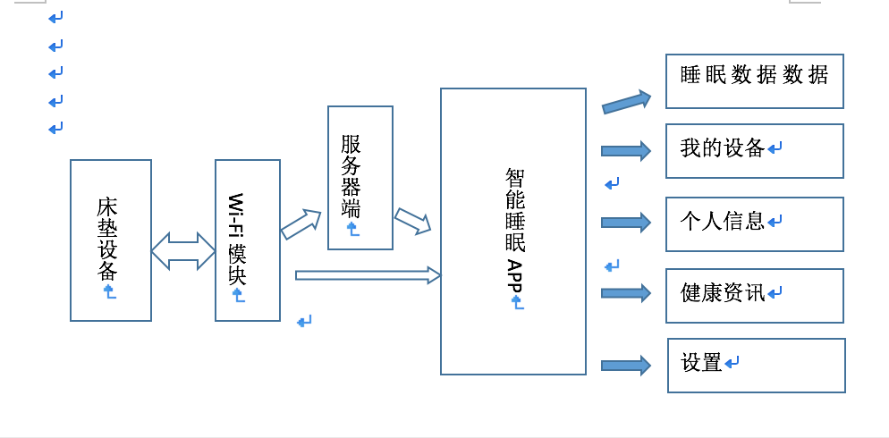
图1 智能睡眠APP整体结构框图
（2）根据框图，分析需求，设计智睡睡眠APP各个功能，编写程序代码；
（3）完成并测试智呢睡眠APP并上架。
四、研究的总体安排与进度
时 间 | 毕业设计（论文）工作内容
第1周 ～ 第3周 | 查阅并收集资料，文献综述，完成开题报告答辩
第4周 ～ 第7周 | APP基本架构和程序流程设计
第8周 ～ 第10周 | APP代码的编写与调试
第11周 ～ 第14周 | APP功能细节与整体逻辑完善
第15周 ～ 第16周 | APP整体的调试，完成系统
第17周 | 撰写毕业设计论文

五、主要参考文献
[1] 张彩霞,高颖，易磊 iPhone开发秘籍(第2版) [M].北京 人民邮电出版社
[2] David Mark、 Jack Nutting Beginning iOS 5 Development: Exploring the iOS SDK [M] Apress 2011
[3] 克拉克 设计伟大的iPhone应用(影印版)第一版.[M] 东南大学出版社

[4] 乔什•克拉克 触动人心:设计优秀的iPhone应用 [M] 电子工业出版社
[5] 科尔伯恩 简约至上:交互式设计四策略 [M] 人民邮电出版社 2011.1
[6] Jeff Johnson 认知与设计:理解UI设计准则(第2版)[M]. 人民邮电出版社; 第2版 2014.8
[7] 贝内特 精彩iPhone炫酷开发:七位一线高手的编程和设计范例 [M]. 人民邮电出版社; 第1版 2010.1
[8] 金斯伯格 iPhone应用用户体验设计实践与案例 [M]. 机械工业出版社; 第1版 2011.6
[9] 马克 (David Mark) Jack Nutting精通iOS开发(第7版)[M]. 人民邮电出版社 2015.9
[10] 科尔 (Christian Keur) iOS编程(第4版)[M].华中科技大学出版社 2015.1
[11] Stephen G. Kochan Objective:C程序设计(第6版)[M].电子工业出版社; 第1版2014.7
[12] 唐巧 iOS开发进阶[M]. 电子工业出版社; 第1版 (2015年1月1日)
[13]夏汉川，吴伟民，谢嵘. 智能家居家庭安防系统的设计与实现. 广东：现代计算机，第203期，P63-67. 2005.
[14]Carlo chung 译 刘威 . Objective-C编程之道:iOS设计模式解析. 人民邮电出版社; 第1版
[15] 坂本一树 Objective-C高级编程:iOS与OS X多线程和内存管理. 北京：人民邮电出版社; 第1版
[16] Mark Dalrymple ,Scott Knaster Learn Objective-C on the Mac 2009.8

指导教师审核意见：

符合毕业设计要求，同意开题。

指导教师签名：郑卫红

2016年 3 月10 日

